Спортивный праздник на свежем воздухе
«Олимпийцы в детском саду»
для детей и родителей средних групп.
Цель: повышение интереса к физической культуре и здоровому образу жизни детей и взрослых.
Задачи:
1. Совершенствовать уровень физической подготовленности детей.
2. Прививать интерес к активному образу жизни всем участникам образовательного процесса.
3. Формировать у детей волевые качества: целеустремленность, выдержку, силу, ловкость, воспитывать желание побеждать и сопереживать. Воспитывать уверенность в своих силах.
- Помочь родителям выявлять спортивные способности и интересы детей.

Материал: фонограмма, детские санки с верёвочками,2 корзины и 1 корзина со снежками, 2 больших лопаты для снега, 2 пары валенок большого размера, 2 ориентира, 2 клюшки, 2 хоккейных ворот, 2 шайбы, 2 бубна, 2 пары охотничьих лыж, 4 швабры, 8 кеглей, 2 ложки, 6 хлопушек, флажки для украшения, рупор, свисток, мишень, медали, термоса с чаем, столик, чайные чашки, плакаты с талисманами олимпиады, фотоаппарат, медали по количеству участников.

(Звучат фанфары.)
1 Ведущий:
Во имя грядущих побед,
Во славу российского спорта,
Да здравствует детская олимпиада,
Ведущая к новым рекордам!

2 Ведущий: - Что такое Олимпиада?
Это честный спортивный бой!
В ней участвовать - это награда!
Победить здесь может любой!!!

1 Ведущий: Символ Олимпиады – пять сплетённых цветных колец – обозначают дружбу между людьми всех континентов: Европы, Азии, Африки, Австралии и Америки. Также существуют талисманы 22 олимпиады, которая проходит сейчас в России в городе Сочи, это: медведь, зайчик и леопард, они сегодня с нами.

2 Ведущий: - Внимание! Мы приветствуем участников и гостей наших соревнований! - Наши ребята и их родители не только сильные, смелые, но и дружные, весёлые, умелые, справятся с любыми трудностями. Мы надеемся, что кто - ни будь из наших детей, когда-нибудь поднимется на олимпийский пьедестал, станет олимпийским чемпионом!
(Звучит торжественная музыка. Все участники выходят под олимпийский марш и строятся вдоль трассы).
1 Ведущий: - Чтоб олимпийские игры начать,
Должны все участники клятву дать:
(Всем вместе с ведущим нужно произносить слова клятвы « – мы олимпийцы»).
1 Ведущий: Кто с ветром проворным может сравниться?
Дети: Мы, олимпийцы!
1 Ведущий: Кто верит в победу, преград не боится?
Дети: Мы, олимпийцы!
1 Ведущий: Кто спортом любимой отчизны гордится?
Дети: Мы, олимпийцы!
1 Ведущий: Клянёмся быть честными,
К победе стремиться,
Рекордов высоких,
Клянёмся добиться!
1 Ведущий: Считать Малые Олимпийские игры открытыми!
Нашим олимпийцам предстоят интересные испытания. И мы уверены, что они пройдут их достойно, с радостью и улыбкой.
2 Ведущий: - Ну, команды смелые,
Дружные, умелые,
На площадку выходите,
Силу, ловкость покажите!
(Команды выстраиваются на линии старта.)
2 Ведущий: - Соревнования будут проводиться в виде эстафет.
Итак, первая эстафета.
Ведущий приглашает по 2 семьи на старт.
1. “Гонки с санками”. Ребёнок на санках, родитель за верёвку бежит с санками оббегает ориентир, возвращается на финиш. Так все семьи, по очереди.
2. «Попади снежком в цель». Каждому члену семьи предоставляется по 3 броска снежками в корзину, попадания суммируются.
3. «Прокати маму па санках» Участвуют 2 команды по 3 ребёнка и 1 маме.
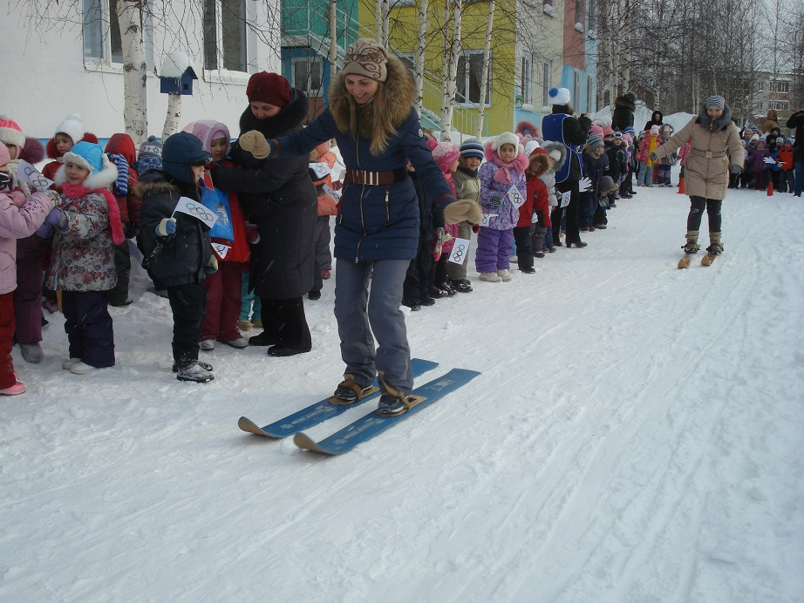
4. «Лыжная эстафета» Участвуют взрослые члены семьи, на лыжах бегут до ориентира, оббегают его и возвращаются. Так все семьи, по очереди.

5. «Езда на лопате» Две команды папа с ребёнком. Ребёнок сидит на лопате, папа толкает лопату перед собой до ориентира и обратно.

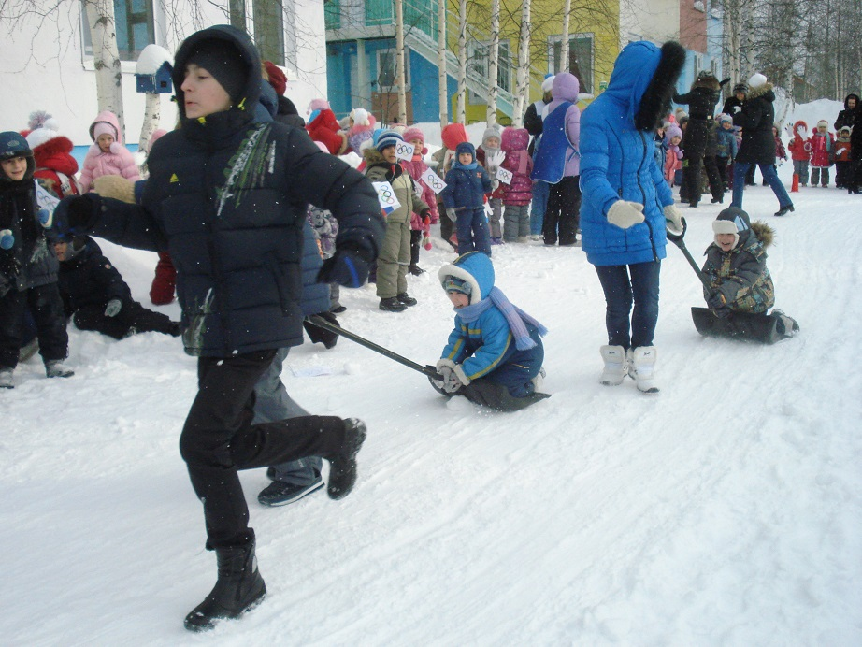
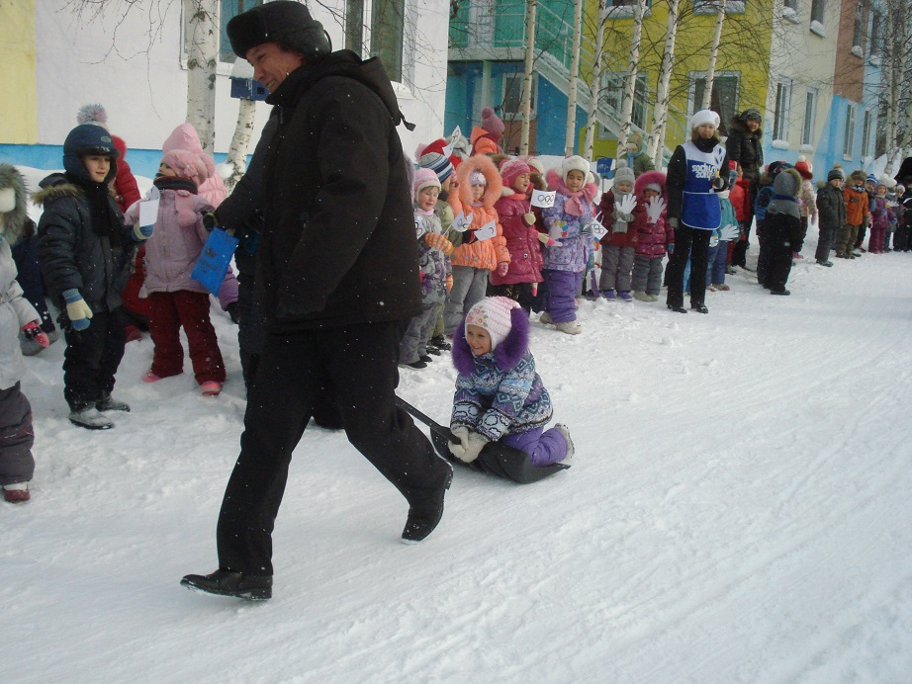

6. «Кёрлинг»
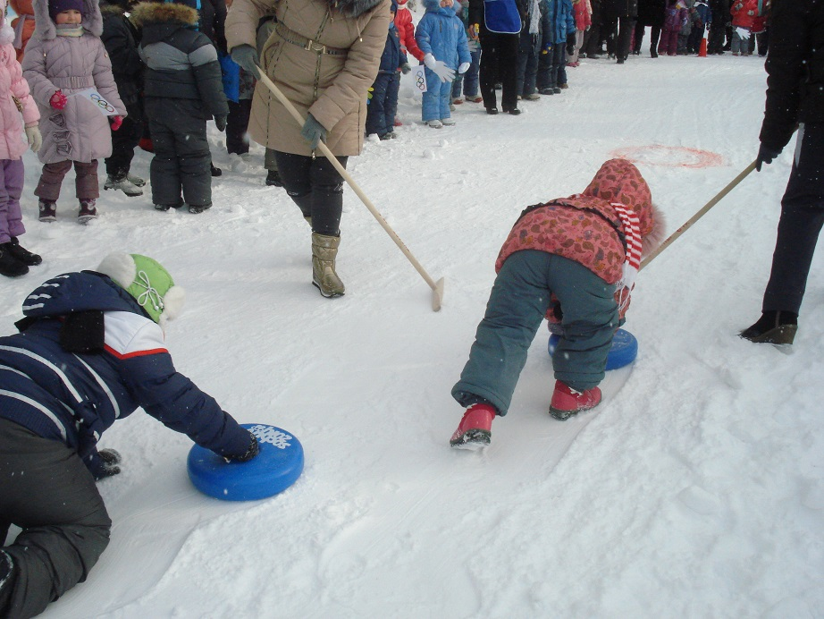
Двое родителей быстро натирают дорогу перед «камнем», который катит ребёнок. Нужно докатить «камень» до цели, опередив команду соперников.

7. Игра «Кто быстрее»
Суть игры состоит в том, чтобы как можно скорее пройти дистанцию в валенках большого размера. Соревноваться могут:
• дети;
• пары родителей в валенках, связанных между собой.
8. Эстафета «Священного огня»
Ведущий: - На олимпиаде зажигают факел с олимпийским огнём, который передают друг другу. Наши команды тоже будут передавать Олимпийский огонь друг другу.
Дети делятся на две команды, строятся в 2 колонны перед линией старта. У впереди стоящих в руках «факелы». По сигналу дети с «факелами» бегут до ориентира, огибают его и, возвращаясь, предают «факел» следующему игроку.

9. Эстафета «Шайбу в ворота»
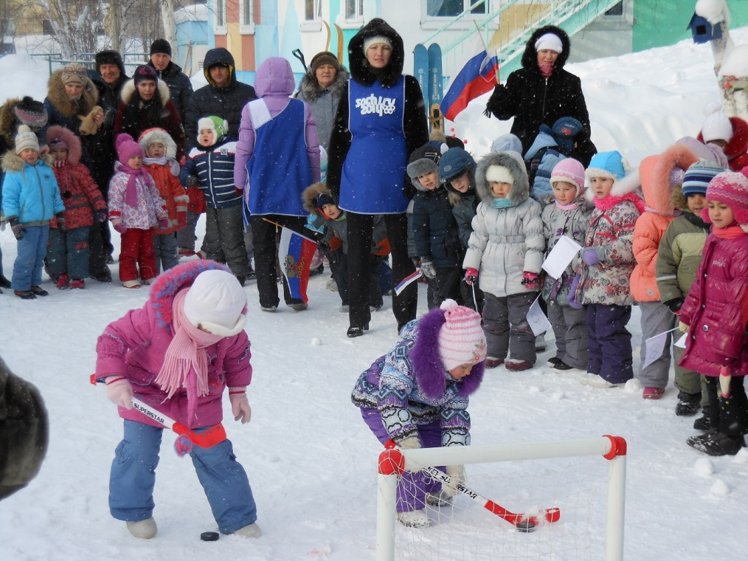

10. Эстафета «По извилистой дорожке к сигналу победы»
Ведущий: - Нам нужно по извилистой дорожке пробежать и принести «снежок» в ложке. - На олимпиаде есть необычная традиция: оповещать о результатах победы сигналом. Попробуем и мы с вами преодолеть препятствия и ударить в бубен. А мы посмотрим, кто самый быстрый и самый ловкий, обегая, не уронит ни один снежок.
11. Эстафета «Салют»
Ведущий: - На олимпиаде по вечерам взмывают в небо разноцветные гроздья салюта. Пусть и у нас расцветут яркие звёзды праздничного салюта.
Игроки команд строятся в колонну по одному за линией старта.
Капитаны команд стоят на линии финиша лицом к команде на расстоянии 4,5м от них. В руках каждого участника эстафеты находится «салют». По сигналу первый игрок бегом направляется к капитану команды, передаёт ему «салют», возвращается в свою команду, передаёт эстафету. Движение начинает следующий участник, за ним по порядку – все остальные. Побеждает команда, передавшая все «салюты» своему капитану.
(Под звуки торжественной музыки команды – участники олимпиады выходят на заключительное построение.)
1 Ведущий: - Вот и подходит к завершению наша Олимпиада.
Ну как, участники, вам понравилась Олимпиада?
Дети. Да.
1 Ведущий:
Порезвились, поиграли,
Снова все в колонну встали. (Построение.)
- Молодцы у нас все семьи:
Сильные, умелые,
Дружные, веселые,
Быстрые и смелые!
Всем участникам – спасибо!
Скажем все: - Физкульт- привет!
Проигравших у нас нет!

(Звучит торжественная музыка. Всем семьям по очереди вручаются медали. Фото на память.)
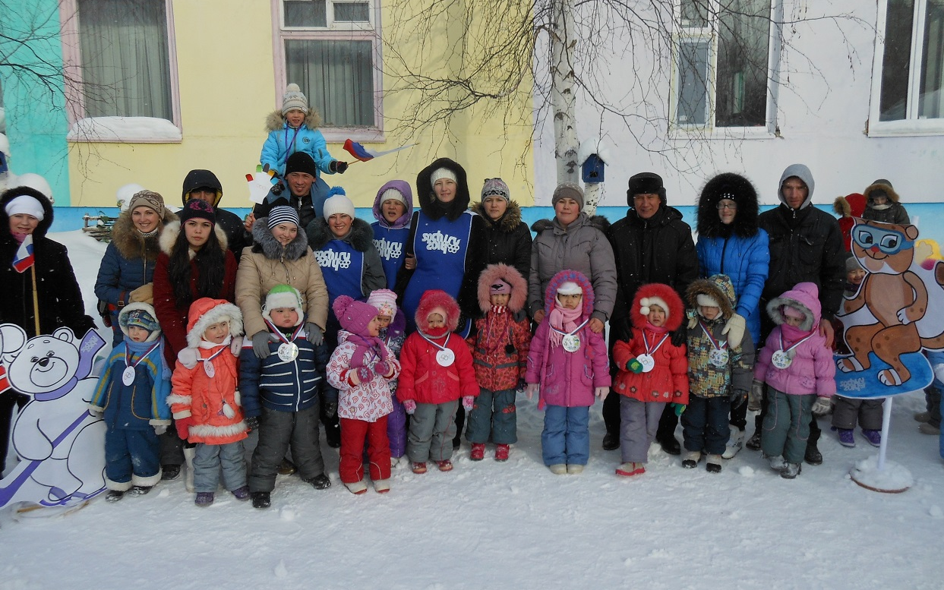

1 Ведущий. - На этом Малые Олимпийские игры прошу считать закрытыми.
Вот и закончился наш праздник, еще раз поаплодируем нашим чемпионам.
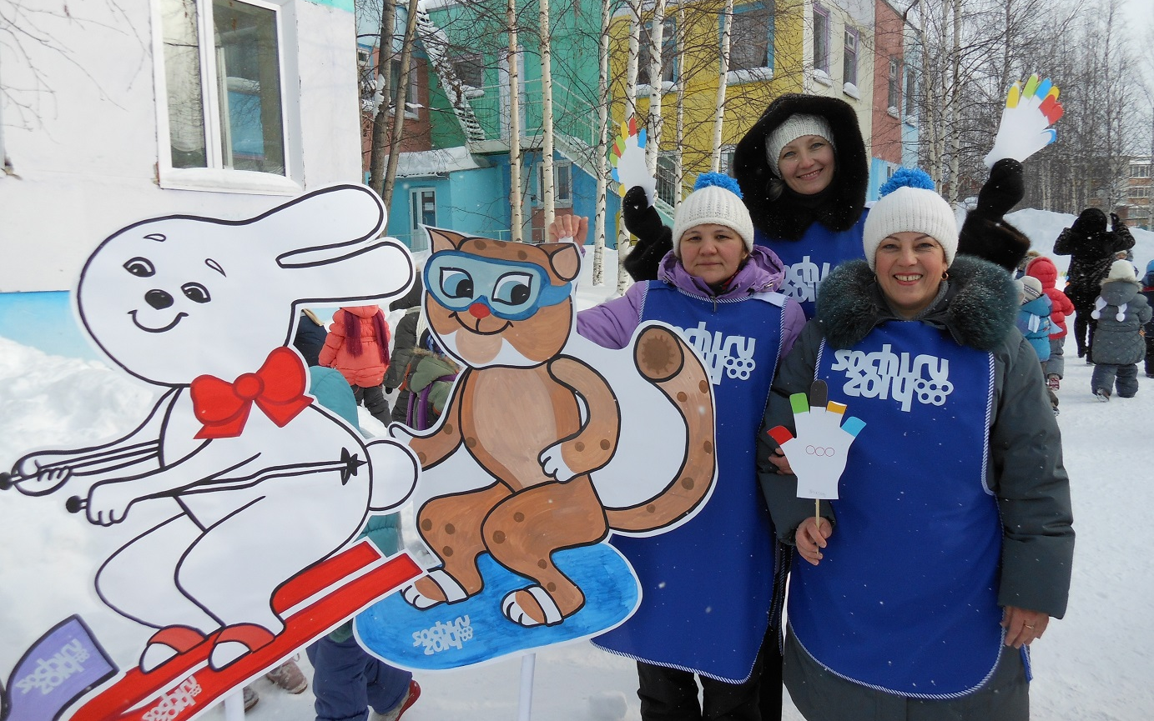
2 Ведущий:
- Ну, спортсмены, отдыхайте и горячий чай встречайте!
Кто здоровым хочет быть, больше чаю должен пить.
Он бальзам от всех болезней, и напитка всех полезней.
Чай с вареньем и лимоном, с кренделями и поклоном.
Рады всех вас пригласить вволю чаем напоить.
Любим мы гостей встречать, сладким чаем угощать,
Пирогами да блинами, кренделями, калачами.
Чай с вареньем, чай с печеньем, чай с хорошим настроеньем,
Чай с малиновым листом соберёт всех за столом.
Крепкий чая аромат восхищает всех подряд!

